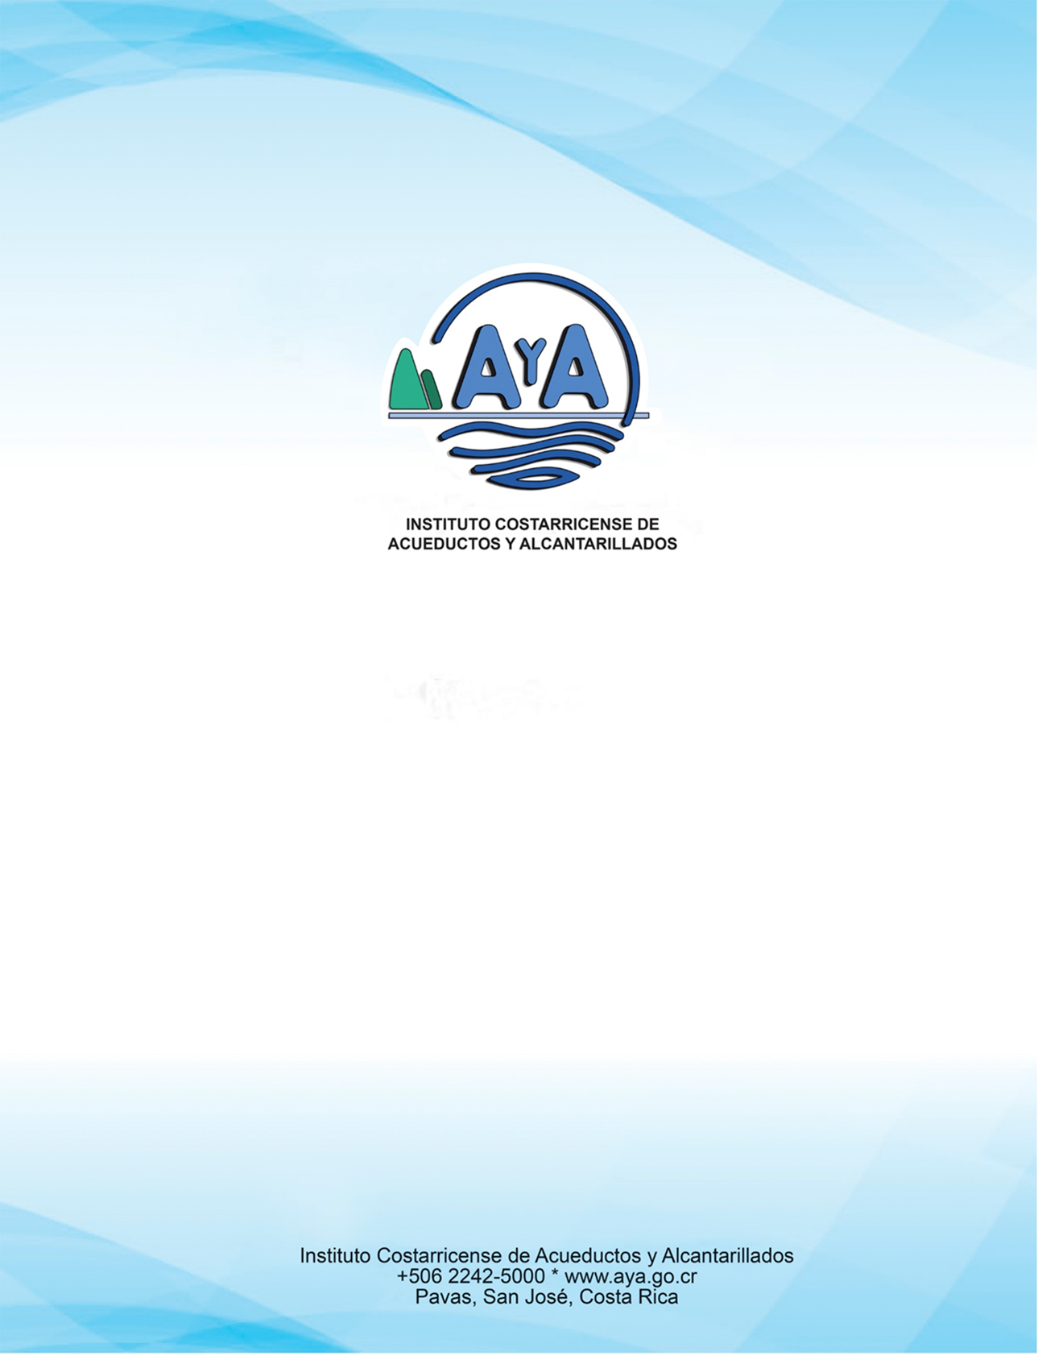

**INFORME DE EJECUCIÓN DEL II SEMESTRE 2020**

**Enero 2021**

**Índice**

**INTRODUCCIÓN**

1. **Resultado de la Ejecución Financiera 4**
   1. Ejecución de Ingresos 4
   2. Ejecución de Egresos 10
2. **Identificación de necesidades de ajustes 13**

**INTRODUCCION**

El Presupuesto 2020 aprobado por Junta Directiva y remitido a los entes externos por el monto de ¢280.729.248.88 miles, fue parcialmente aprobado por la Contraloría General de la República por un monto de ¢271.513.448.88 miles mediante oficio DFOE-AE-0580 del 20 de diciembre del 2019. Al 31 de diciembre el presupuesto es por el monto de ¢264,813,569.13 miles.

En el II semestre se aplicaron las modificaciones presupuestarias de la No.6 a la No.10 y el Presupuesto Extraordinario No. 2.

La ejecución de los ingresos y egresos al 31 de diciembre es de un 87% y un 71.60%, correspondiente a ¢230,326,994.07 miles y ¢189,609.133.83 miles respectivamente.

En el II semestre se ejecutó un 35.75% en ingresos y un 41.77% en egresos, correspondiente a ¢94.667.393.61 miles y ¢110.603.405.84 miles respectivamente.

1. **Resultado de la Ejecución Financiera**
   1. **Ejecución de Ingresos**

El presupuesto actual de ingresos correspondiente al año 2020 del Instituto Costarricense de Acueductos y Alcantarillados, incluyendo modificaciones al presupuesto por una disminución de ¢6.699.879,75 miles de colones; es de ¢264.813.569,14 miles de colones. Su ejecución al segundo semestre corresponde a ¢94.667.393.61 miles de colones, correspondiente a un 35.75%.

En el II semestre se percibió un 35.75% de los ingresos presupuestados según se observa en el cuadro siguiente:

**Cuadro 1**



Del total de la ejecución de ingresos en este semestre, un 85.83% corresponde a los Ingresos Corrientes, un 2.13% a Ingresos de Capital y un 12.04% a Financiamiento.

En el gráfico siguiente se observa que del total de Ingresos Corrientes percibidos, corresponde a Ingresos de agua potable un 73.84%, a ingresos por alcantarillado un 21.47% y en ingresos por servicio de hidrantes 2.36%.

Se observa además que del total de ingresos percibidos, el 2.13% corresponde a Ingresos de Capital y el 12.04% a Financiamiento.

**Gráfico 1**

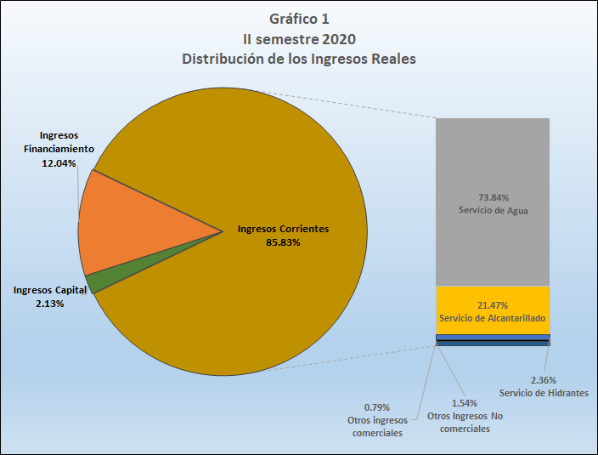

En el cuadro siguiente se presenta un comparativo de la ejecución 2019-2020 por tipo de ingresos . En el II semestre 2019 se cuenta con un presupuesto menor al del 2020 en 13.252.008.67 miles. La ejecución presupuestaria al semestre del 2020 es mayor en un 0.20% que la del 2019. En términos absolutos corresponde a ¢185.231.21 miles.

**Cuadro 2**



**Ingresos Corrientes**

En el cuadro siguiente se puede observar que, para el segundo semestre se presenta una ejecución de 42.52% para los ingresos corrientes, derivados de la venta de los servicios de agua para el consumo humano; recolección y tratamiento de las aguas residuales; así como de la operación del servicio público de hidrantes y otros.

**Cuadro 3**



En el siguiente gráfico se observa el presupuesto y la ejecución de las cuentas que conforman los ingresos corrientes.

**Gráfico 2**

En el segundo semestre 2020 se ejecutaron ¢1.074.247.91 miles más en ingresos corrientes que en el 2019. Este aumento se refleja en la cuenta de ingresos de servicios de alcantarillado. Al contrario de la cuenta de ingresos por servicios de agua en donde se refleja una disminución del 4.20%. A continuación, el comparativo de ingresos corrientes 2010-2020.

**Cuadro 4**



**Ingresos de Capital**

En el cuadro siguiente se observa que la ejecución relativa de los ingresos de capital es de un 26% en el semestre, estos ingresos corresponden a la venta de activos, la cual, no cuenta con presupuesto proyectado, pero presenta una ejecución absoluta de ¢ 17.373.50 correspondiente a la venta de chatarra según la Contratación 2017LN-000010-PRI.

También corresponde a la recuperación de préstamos con una ejecución relativa de un 44.70% y de las transferencias del Sector Público en un 20.54% correspondiente a las transferencias de Asignaciones Familiares y de FECASALC.

**Cuadro 5**



**Financiamiento**

Del presupuesto en esta cuenta por ¢65.976.654,94 miles, la ejecución relativa es de un 17.8%. La ejecución se centra en los desembolsos de los préstamos del Banco Nacional de Costa Rica (Financiamiento Interno) y del Banco Interamericano de Desarrollo BID 2493 (Financiamiento Externo). Ambos préstamos financian al Programa de Agua y Saneamiento (PAPS). En términos absolutos, la ejecución en este semestre es por ¢11.400.218.26 miles.

**Cuadro** **6**



* 1. **Ejecución de Egresos**

En el II semestre 2020 el presupuesto de egresos asciende a la suma de ¢264.813.569.13 miles, de los cuales, se ejecutaron ¢110.603.405.84 miles correspondiente a un 41.77%.

En términos relativos, la mayor ejecución se da en la partida de Transferencias Corrientes por un 57.74%, seguida por la partida de materiales y suministros 56.83% y Servicios con un 44.92%. La menor ejecución se presenta en intereses y comisiones con un 34.13% y Bienes Duraderos con un 37.16%.

Con respecto a la distribución de la ejecución por partida presupuestaria, la partida de mayor peso con respecto al total ejecutado es la de Remuneraciones con 29.30%, seguida por Bienes duraderos con un 28.67%.

**Cuadro** **7**



En el cuadro siguiente se presenta un comparativo de la ejecución 2019-2020 por partida presupuestaria. En el II semestre 2019 se cuenta con un presupuesto menor al del 2020 en ¢ 986,439.75 miles. La ejecución presupuestaria al semestre es menor en un 1.09% que la del 2019. En términos absolutos corresponde a ¢-1.224.117.52 miles.

**Cuadro 8**



En la ejecución de los programas presupuestarios, la mayor ejecución relativa con respecto a su presupuesto corresponde al Programa de Hidrantes con un 55.99%, seguido por Programa de Operación, Mantenimiento y Comercialización de Acueducto con un 47.06%. El programa de Inversiones tiene la menor ejecución relativa con un 35.04%.

Con respecto a la distribución de la ejecución por programa, el programa con mayor peso de ejecución es el Programa de Operación, Mantenimiento y Comercialización de Acueducto con un 39.11%, seguido por el Programa de Inversiones con 38.53%. Lo anteriormente indicado se muestra en el siguiente cuadro:

**Cuadro** **9**



En el siguiente cuadro se puede observar que la ejecución absoluta en el 2020 es menor con respecto al 2019 en los programas de Operación, Mantenimiento y Comercialización de Acueducto y Alcantarillado. En el programa de Inversiones, la ejecución es menor por un monto de ¢2.529.617.04 miles. En el Programa de Hidrantes la ejecución es mayor por un monto de 925.316.93 miles.

**Cuadro 10**



1. **Identificación de necesidades de ajustes**

Como se observa en el cuadro 8, la ejecución del programa presupuestario de inversiones es la de menor ejecución. Factores que influyen en la ejecución en el II semestre de un 35.04% son:

* + 1. Impacto generado por la emergencia sanitaria por el COVID 19.

En los meses de mayores restricciones sanitarias, los proyectos en ejecución detuvieron su avance tanto por las empresas contratadas como por la inspección de nuestros ingenieros.

Se presentan casos en los que los materiales para utilizar en los proyectos o la compra de equipamiento necesario para la operación de los sistemas de agua y de saneamiento, se adquiere en el extranjero.

* + 1. Variación en la estimación de recursos.

La formulación del Plan Operativo Institucional (POI) de cada año se inicia en el mes de abril, ya que, en los Lineamientos técnicos y metodológicos para la planificación, programación presupuestaria, seguimiento y evaluación estratégica en el Sector Público en Costa Rica, se solicita a las instituciones descentralizadas su presentación a los ministros rectores para su aval a más tardar el 22 de mayo de cada año. Es así como la formulación temprana del POI y su correspondiente presupuesto requiere variaciones importantes en el transcurso del período por parte de los responsables de estos.

* + 1. Problemas relacionados con los procesos de contratación administrativa.

En el 2020, se inició con la inclusión de las contrataciones de servicios y materiales en el Sistema de Compras Públicas (SICOP). En el año 2019 se capacitó arduamente a los funcionarios involucrados en el proceso de compras, sin embargo, toda actividad nueva requiere de una curva de aprendizaje a la hora de poner en práctica los conocimientos adquiridos.

La Institución también se ha visto afectada ya que muchos de sus proyectos han sufrido apelaciones en la Contraloría.

Dentro de los ajustes a realizar, de acuerdo con lo anteriormente indicado está:

* El mejorar el seguimiento de las contrataciones, desde el proceso de contratación hasta su ejecución.
* Aun cuando se han creado los espacios para el seguimiento continuo de la ejecución y avance de los programas de inversión, se debe mejorar en la proyección del presupuesto.